手势和姿势（办公室）

目标：
此课程结束时，参与者应该：
- 了解偶尔搬运重物的主要相关风险（办公室、服务站的货架）
- 了解搬运重物的基本规则。
- 能够识别何种重物搬运的情况需要使用专门设备。

该课程需要在本地编写。有三种方法可供选择：
- 一是本地（或分公司）已有满足以上目标的培训。在此情况下，可用已有课程替代本模块。
- 二是有可播播的视频《手势和姿势》，并且满足以上目的。在此情况下，可采用视频加汇报的形式代替此模块。
- 如果没有培训或视频，则需要根据以下建议编写自己的培训课程。
本文件含有涉及教学内容和教学活动的建议，以便达到本模块的教学目标。此建议中包括的所有内容在与此指南相关的文档资源.ppt 中均可找到。

关键要素 | 课件/活动
“手势和姿势”风险主要是肌肉骨骼风险（后背长期劳损）。 | 介绍的 Powerpoint（如有需要）
为防范上述风险，必须采用适合于当前作业活动的姿势 | 介绍的 Powerpoint（如有需要）
本地培训的目的：  培训结束后，培训生应：  - 了解后背风险以及预防措施，  - 知道如何运用合适的工作手势和姿势以降低事故频率，减轻疲劳，提高专业能力。  - 能够识别何种重物搬运的情况需要使用专门设备。 | 本地培训

预估时长：1 小时 40 分钟

教学方法建议：

介绍完“手势和姿势”风险以及对不当姿势人体部位造成的伤害（特别是背部）后，请参与者练习 一些基本姿势，防范危险。

- 该课程的参考模块
- 黄金规则 3 的在线学习

- 课程准备
该模块开始前，我们建议您：
- 在此模块结束时，确保实践培训已准备就绪。（规定练习、可用的仿制重物）
- 课程安排建议
讲师指导说明：
- 讲师评论
- 课程内容的关键要素
- 活动类型
- “所要提出的问题”/活动说明

阶段/时间安排 | 讲师 | 模块内容的建议
1.  欢迎  5 分钟 5 分钟 | 欢迎和目标  欢迎参与者并介绍此模块的目的。  先说明理论部分，随后再辅以实践小组形式进行研讨。  ”让我们先来回顾一下。你们所有人都已了解黄金规则第 3 条“手势/姿势/工具”，因为你们已经完成了在线学习课程。  此模块中，我们将更深入地认识手势和姿势。” | 本模块结束时，你们应该：  - 了解偶尔搬运重物的主要相关风险（办公室、服务站的货架）  - 了解搬运重物的基本规则。  - 能够识别何种重物搬运的情况需要使用专门设备。  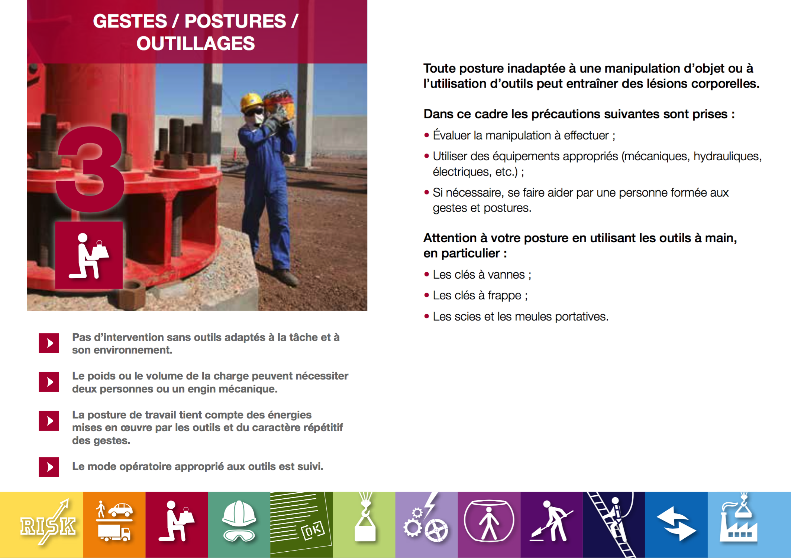
2.  手势和姿势：保护您的背部。  5 分钟 10 分钟 | 手势和姿势风险  借助附加内容，制作一个或两个幻灯片来讲解背部受伤风险。  让参与者阅读幻灯片内容，并确定每个人都对该内容清楚明了。 | 幻灯片资源 3 和 4  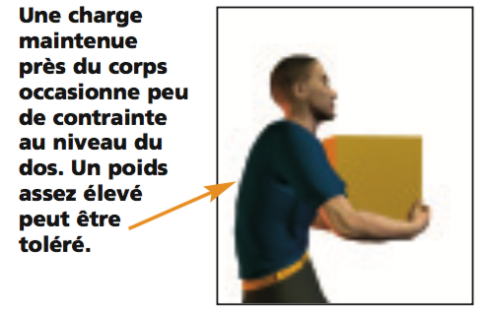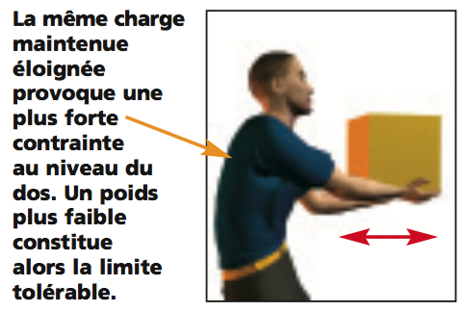  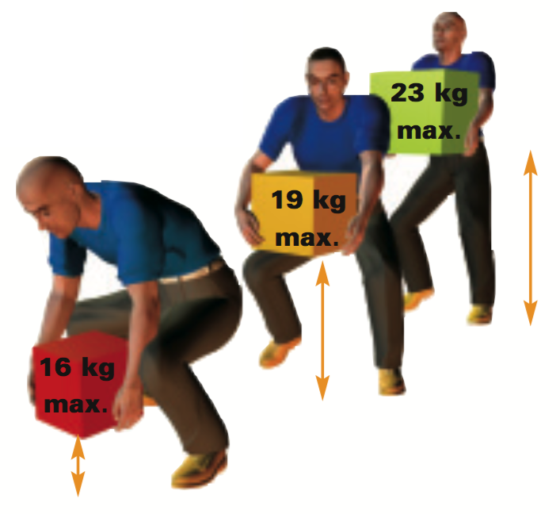
3.手势和姿势练习  10 分钟 20 分钟 | 练习  借助图片帮助参与者进行练习，练习时参与者必须区别良好姿势和不良姿势。  播放幻灯片并询问  “告诉我们每种情况下的姿势是否正确，为什么？”  最后，针对参与者所处的环境，给出其他案例和具体情况。 | 拿起地上的重物或缓冲掉落  错误： 背部弯曲，腿部绷直  正确： 将重物置于大腿上，可减轻对脊柱的压力  正确：腿部弯曲，背部绷直，尽可能靠近重物  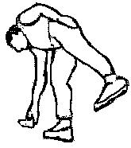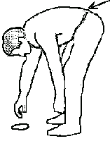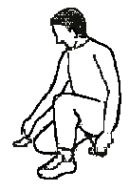  正确：非常轻的物品：腿部绷直并保持平衡  错误： 背部弯曲，腿部绷直  正确
4.工作岗位的姿势  5 至 25 分钟 | 计算机工作岗位的姿势  “现在来说说你们工作岗位的姿势。  播放关于办公室最佳姿势的幻灯片.  “电脑屏幕前长期的不良姿势对背部造成劳损，还包括（眼睛、手腕、肩部等）”  这些建议中，  - 哪些是你们已经应用过的  - 哪些是你们觉得很难应用的？ | 办公时的最佳姿势  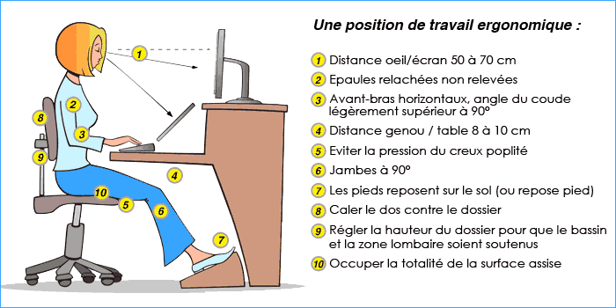
5.实际应用  1 小时 15 分钟 -> 1 小时 40 分钟 | 实践练习（由工地组织）。  为了将之前学习的内容运用于实践，理论联系实际，让每位参与者搬运仿制的重物。  让参与者模拟。一旁观察的参与者发表意见，哪些是良好姿势，哪些需要改进。  检查参与者是否已遵守本模块学习时提出的准则。  总结： 请记住肌肉骨骼风险不是小事，可能导致长期的、严重的人身伤害。

